Proiectul didactic al lecției
Disciplina: Matematică
Clasa: a XII-a, profil real
Unitatea de conținut: Poliedre
Numărul lecției în unitatea de conținut (conform proiectării didactice de lungă durată): 15/28
Subiectul lecției: Trunchi de piramidă. Secțiuni diagonale. Secțiuni ce conțin înălțimea.
Durata lecției: 45 min.
Unitățile de competență:
5.1. Recunoașterea și clasificarea poliedrelor în baza diferitor criterii în situații reale și/sau modelate.
5.2. Identificarea și aplicarea terminologiei și a notațiilor aferente poliedrelor în diverse contexte.
5.3. Generalizarea noțiunii de poliedru.
5.4. Utilizarea proprietăților poliedrelor în rezolvarea problemelor.
5.5. Calcularea ariilor suprafețelor și a volumelor poliedrelor în situații reale și/sau modelate.
5.6. Selectarea informațiilor oferite de o configurație geometrică pentru deducerea unor proprietăți ale acesteia și calculul de distanțe, arii, volume.
5.7. Analiza rezolvării unei probleme referitoare la poliedre din punct de vedere al corectitudinii, al simplității, al clarității și al semnificației rezultatelor.
5.9. Justificarea unui demers/ rezultat, obținut sau indicat, cu poliedre, recurgând la argumentări, demonstrații.
Obiectivele lecției: La finele lecției, elevii vor fi capabili:
O.1. – Să identifice elementele trunchiului de piramidă;
O.2. – Să distingă secțiuni diagonale și secțiuni ce conțin înălțimea în trunchiul de piramidă;
O.3. – Să determine aria secțiunii diagonale a unui trunchi de piramidă;
O.4. – Să rezolve probleme care implică trunchiul de piramidă;
O.5. - Să exploreze aplicațiile trunchiului de piramidă în fizică;
O.6. - Să justifice rezultatele obținute la rezolvarea problemelor cu trunchi de piramidă recurgând la argumentări demonstrații.
Tipul lecției: Lecția de formare a capacităților de dobândire a cunoștințelor
Tehnologii didactice:
- Forme:
- frontală;
- în perechi;
- individual.
- Metode:
- metoda lucrului cu manualul;
- conversația euristică;
- demonstrația;
- problematizarea;
- explicația;
- exercițiu interactiv.
- Mijloace de învățământ:
- I. Achiri, V. Ciobanu, P. Efros, V. Garit, V. Neagu, A. Poștaru, N. Prodan, D. Taragan, A. Topală. Matematică. Manual pentru clasa a XII-a. Editura Prut Internațional. Chișinău, 2023;
- Computerul;
- Proiectorul sau tabla interactivă;
- Instrument de design:
- :
Evaluarea: formativă, evaluare orală; produse: probleme rezolvate, răspunsuri orale, exercițiu interactiv.

Scenariul lecției
Etapele activității didactice | Obiective | Demers acțional al lecției | Timp  (în minute) | Tehnologia realizării  (Metodă/Formă de activitate/Resurse)
Evocare | O.1 | Momentul organizatoric: Se stabilește un climat corespunzător desfășurării lecției (salutul, prezența).  Se verifică tema de casă. Problema 5 profil umanist pag. 159, răspuns : aproximativ $1,6 m.$  Pentru reactualizarea cunoștințelor, elevii la tabla interactivă realizează sarcina din următorul link:  https://educatieinteractiva.md/potrivire-text-imagine/10989 | 5 | Activitate frontală  Exercițiu interactiv
Realizarea sensului | O.2  O.3 | 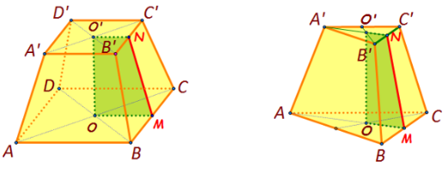  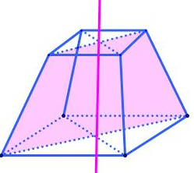  La tabla interactivă se prezintă secțiunile diagonale și secțiuni ce conțin înălțimea. Se analizează împreună cu elevii.  Secțiunea diagonală a trunchiului de piramidă este intersecția trunchiului cu un plan care conține o muchie laterală și este perpendicular pe ambele baze ale trunchiului.  În cazul unui trunchi de piramidă regulat, această secțiune are forma unui trapez isoscel.  Secțiunea ce conține înălțimea într-un trunchi de piramidă este intersecția trunchiului cu un plan care este perpendicular pe ambele baze și trece prin înălțimea trunchiului. Această secțiune este un trapez dreptunghic în cazul unui trunchi de piramidă regulat.  În continuare se lucrează frontal la problema 6 (a) profil umanist pag. 164.  Rezolvare:  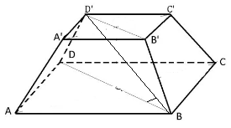  $DB=12\sqrt{2} cm, D^{'}B^{'}=5\sqrt{2} cm. EB=\frac{17\sqrt{2}}{2} cm, D^{'}B=17\sqrt{2 } cm.$  $$A_{{DBB}^{'}D^{'}}=144,5\sqrt{3} \left({cm}^{2}\right)$$  Răspuns: $A_{{DBB}^{'}D^{'}}=144,5\sqrt{3} {cm}^{2}$ | 7 | Activitate frontală  Tabla interactivă  Explicația  Activitate frontală  Problematizarea
Reflecție | O.3  O.4  O.3  O.4  O.5  O.2  O.3  O.4  O.5  O.6 | - Profesorul propune elevilor să rezolve în perechi următoarele probleme:  Problemă: Înălțimea unui trunchi de piramidă patrulateră regulată are lungimea $4 cm$, iar laturile bazelor au lungimile $2 cm$ și $8 cm$. Aflați aria secțiunii diagonale a trunchiului.  Răspuns: $20\sqrt{2} {cm}^{2}$  - În continuare se propune lucru individual pe variante.  Varianta I: Înălțimea unui trunchi de piramidă patrulateră regulată are lungimea de 7 cm, iar laturile bazelor au lungimile de 10 cm și 2 cm. Aflați lungimea muchiei laterale a trunchiului.  Răspuns: $9 cm.$  Varianta II: Într-un trunchi de piramidă patrulateră regulată lungimile înălțimii și a apotemei sunt 63 cm și respectiv 65 cm, iar raportul lungimilor laturilor bazelor este 7:3. Aflați lungimile laturilor bazelor trunchiului de piramidă.  Răspuns: $56 cm și 24 cm.$  - Profesorul propune spre rezolvare următoarea problemă:  Un metronom are forma trunchiului de piramidă patrulateră regulată $ABCDA^{'}B^{'}C^{'}D^{'}$. Se cunosc latura bazei mari $AB=14 cm,$latura bazei mici $A^{'}B^{'}=8 cm$ și valoarea tangentei unghiului $A^{'}AC=\frac{5}{3}$ . Determinați înălțimea metronomului.  Rezolvare: $AC=14\sqrt{2}⇒AO=7\sqrt{2} \left(cm\right)$  $A^{'}C^{'}=8\sqrt{2}⇒A^{'}O^{'}=4\sqrt{2} \left(cm\right)$  Fie $A^{'}P⊥AO$  $tg∡A^{'}AP=\frac{A^{'}P}{AP}$, $\frac{5}{3}=\frac{A^{'}P}{AO-A^{'}O^{'}}⇒\frac{5}{3}=\frac{A^{'}P}{3\sqrt{2}}$  $A^{'}P=\frac{5∙3\sqrt{2}}{3}=5\sqrt{2} \left(cm\right), OO^{'}=5\sqrt{2} \left(cm\right)$  Răspuns: $OO^{'}=5\sqrt{2} cm$  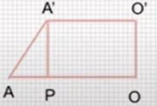  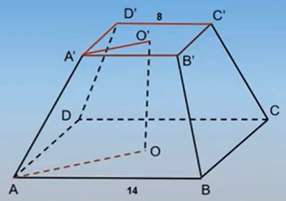  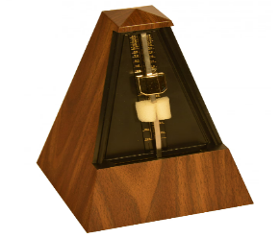  Bilanțul lecției:  Se propune elevilor să realizeze sarcina din următorul link:  https://educatieinteractiva.md/potriveste-perechi/17165  Profesorul propune elevilor să analizeze obiectivele planificate pentru lecția de astăzi și să determine dacă au fost realizate.  Temă pentru acasă:  De studiat: Informațiile din anexa nr. 1  De repetat: § 4. (Trunchiul de piramidă), pag.158  De rezolvat: Problema 1 ( b, c) profil umanist și problema 4 (a) profil real pag. 159. | 10  10  8  3  2 | Activitate în perechi.  Activitate individuală (pe variante)  Analiza  Exercițiu interactiv

Anexa nr. 1
Secțiunea diagonală a trunchiului de piramidă este intersecția trunchiului cu un plan care conține o muchie laterală și este perpendicular pe ambele baze ale trunchiului.
În cazul unui trunchi de piramidă regulat, această secțiune are forma unui trapez isoscel.
Secțiunea ce conține înălțimea într-un trunchi de piramidă este intersecția trunchiului cu un plan care este perpendicular pe ambele baze și trece prin înălțimea trunchiului. Această secțiune este un trapez dreptunghic în cazul unui trunchi de piramidă regulat.

